南投縣國姓鄉福龜國民小學101學年度晨間閱讀心得寫作實施計畫
一、依據：1.本校課程發展計畫。
2.本校推動兒童閱讀運動實施計畫。
二、目標：配合本校實施學生晨間閱讀，讓小朋友主動閱讀圖書，並書寫心得，以提昇小朋友寫作能力。
三、實施對象：本校一至六年級學生。
四、實施地點：音樂教室、美勞教室。
五、時間：每日晨間閱讀時間，其他時間小朋友亦可書寫心得。
六、實施內容、規定：
1.小朋友閱讀之後，書寫心得於閱讀心得記錄本中，期末由班級導師統整。
2.優良作品公開張貼，並整理成冊。
3.累積的點數亦可記錄於閱讀存摺中。
4.完成三十篇閱讀學習單者裝訂成集，另報由校方獎勵。
七、活動經費：由總務處提供經費支應活動獎品。
八、本計畫陳 校長核可後實施，修正時亦同。

承辦：王惠貞 主任：徐玉葉 校長：蔡國宏
晨間閱讀實施情形
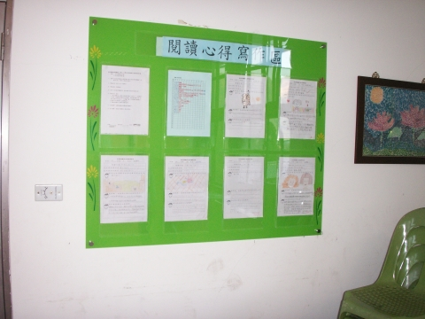 | 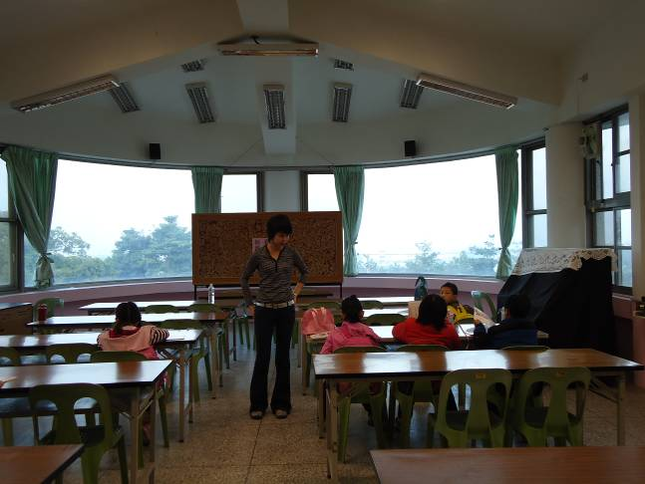
晨間閱讀教室公佈欄不定期會公佈閱讀心得優良作品。 | 導護老師輔導學生閱讀書籍。
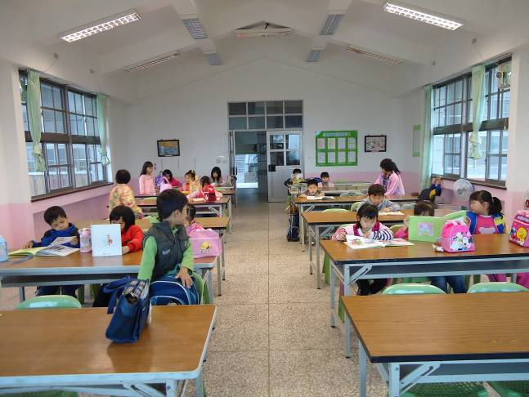 | 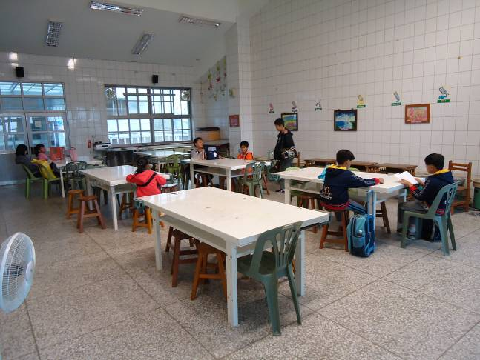
一、二、三年級晨讀教室：學生們安靜的閱讀書籍，並書寫讀書心得。 | 四、五、六年級晨讀教室：學生們安靜的閱讀書籍，並書寫讀書心得。
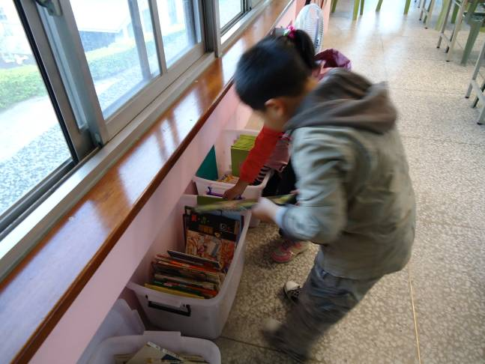 | 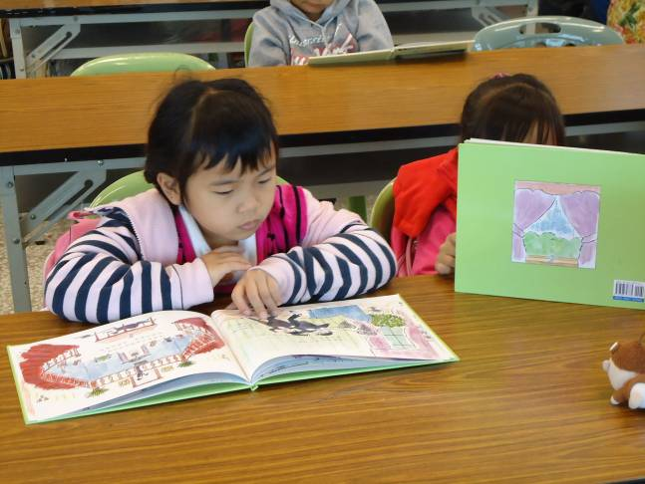
學生到書箱中挑選自己喜歡的書籍閱讀。 | 學生們安靜的閱讀書籍。

